Problem 1.

O/X quizzes to test basic knowledge about CONCRETE (each 2pts.) (totoal 16pts.)

(1) Mortar consists of water, cement, and aggregates. – **False**

*Mortar consists of water, cement and fine aggregates(sand)*

(2) Compressive strength is more affected by W/C than flexural strength. – **True**

(3) If every average of any three consecutive strength tests equal or exceed fck, quality control would be satisfactory. – **False**

*임의의 3개의 평균이 fck이상이어야 한다. 또한,*

*fck<35MPa 인 경우, 어느 하나도 fck보다 3.5MPa 이상 작아서는 안 된다.*

*fck>35MPa 인 경우, 어느 하나도 0.9fck보다 작아서는 안된다.*

(4) For normal concrete, at least 0.25 of W/C is required. – **True**

*시멘트를 전부 hydrate시키는데 필요한 W/C의 비율이 0.25이다.*

(5) The compressive strength of cylinder is higher than that of cube. – **False**

*Height-diameter ratio로 인해 Cube가 cylinder가 더 크다.*

(6) Elasticity modulus of normal weight concrete, fck = 27 MPA, is 25,500MPa. – **False**

**

(7) The higher strengths of concrete and steel show the larger strains at peak. – **False**

*철근은 고강도일수록 peak에서의 변형률이 감소하지만, 콘크리트의 경우 고강도로 갈수록 peak에서의 변형률도 커진다.*

(8) Mix proportion is expressed by ingredients quantity of 1 ton concrete. – **False**

*1 ton concrete -> 1m3의 concrete*

Problem 2.

(1) 하나에 0.6 점씩 0.6*5=3

- **Type I** (보통 포틀랜드 시멘트)

- **Type II** (Type I에 비해 수화열의 발생이 적은 시멘트)

- **Type III** (조기 강도 발현 시멘트)

- **Type IV** (수화열 발생이 적은 시멘트)

- **Type V** (황산염에 강한 시멘트)

(2) 하나에 1점씩 1*3=3

- **강도**

**- 내구성**

- **타설하기에 적합한 작업성**

**- 경제성**

(3) 하나에 1.5점씩 1.5*2=3

- **Bleeding** : 콘크리트가 타설 되었을 때, 표면으로 물이 올라오는 현상.

- **Segregation** : 콘크리트를 타설할 때 무거운 골재가 밑으로 가라앉아 분리되는 현상.

(4) 하나에 1.5점씩 1.5*2=3

- **Creep** : 오랜 시간에 걸쳐 지속적인 응력이나 하중이 작용할 때 발생하는 재료의 변형 (1점)

Creep은 stress level, concrete strength, ambient relative humidity, type of cement & aggre. age of concrete에 영향을 받는다. (0.5점)

- **Shrinkage** : 시간이 지남에 따라 concrete내부의 수분이 증발하면서 부피가 줄어드는 현상(0.5점)

3type of shrinkage, Plastic shrinkage, Autogenous shrinkage, Drying shrinkage.(0.5점)

` Shrinkage는 W/C ratio aggregate type and amount, volume/surface ratio, type of cement ambient relative humidity의 영향을 받는다. (0.5점)

(5) 하나에 1점씩 1*3=3

- 열팽창계수가 비슷하다.

- 철근이 부식에 취약한 것을 콘크리트가 보완해준다.(철근을 둘러싸 공기와 접촉을 차단한다.).

- 콘크리트의 열전도성이 상대적으로 낮다.

(6) 3개 이상 1개 1점 1*3=3

- 정확하게 ρ=ρb라면, 철근이 항복 응력에 도달할 때 콘크리트도 한계 압축 strain에 도달하게된다.

- 재료의 특성을 정확하게 알기 어렵다.

- 비록 ρ가 ρb보다 작더라도 Strain hardening으로 인해 콘크리트의 압축 파괴가 발생할 수 있다.

- 실제 철근의 단면적은 ρ를 계산할 때 사용하는 표의 값보다 항상 크거나 같다.

- ρ가 낮을 경우 철근이 항복되었을 때 ductility로 인해 파괴를 미리 예측할 수 있다.

(7) 3개 이상 만점 1*3=3

- 하중이 작용하기 전에 평면은 하중이 작용한 이후에도 평면을 유지한다.

- 콘크리트는 εc=εcu(limit state)=0.003 일 때 파괴된다고 가정한다.

- 철근의 stress-strain relationship은 elastoplastic하다고 가정한다.

- 휨 강도를 계산할 때 콘크리트의 인장 강도는 무시한다.

- 콘크리트의 압축 stress-strain relationship은 그 결과가 강도를 예상하는데 적합하기만 하다면 어떤 모양으로 가정하여도 상관없다.

(8) 3점

- 휨 균열의 간격을 조절하기 위하여

Problem 3

(1) 그림 1점 설명 개당 1점 4점

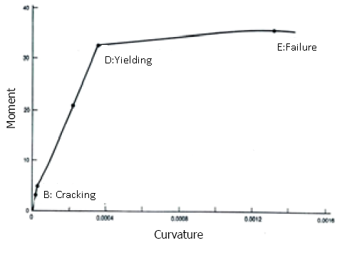

- B지점은 콘크리트에 균열이 발생하는 지점이다. 이 후로는 콘크리트는 인장강도를 담당하지 못한다. B지점이전에는 콘크리트도 인장강도를 분담했기 때문에 기울기가 더 크던 것이 균열이 발생한 이후에는 기울기가 작아지는 것을 확인할 수 있다.

- D 지점은 철근이 항복하는 지점이다. 이 전까지 탄성거동을 보이던 RC Beam이 D 지점 이후로는 소성거동을 보인다.

- E 지점은 철근이 Strain hardening과정을 거쳐 파괴가 발생하는 지점이다.

(2) 그림 : 1점, discussion 3개 이상 : 3점, 2개 이상 : 2점, 1개 이상 : 1점

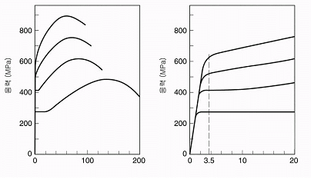

   - SD300철근인 저탄소 철근은 탄성부분과 이후에 나타나는 일정한 응력에서 변형률만 증가하는 곡선의 수평부분인 항복마루가 나타난다.

   - 이러한 철근의 항복점은 항복마루의 응력이다.

   - 변형률이 더 증가하면 응력은 다시 증가하는데 이 과정을 변형경화라 한다.

   - 곡선은 인장강도에 도달할 때 평평하게 되며, 그 이후 파괴가 일어날 때까지 아래로 처진다.

   - 고강도 철근의 경우 훨씬 작은 길이의 항복마루를 갖거나 일정 응력에서 항복없이 바로 변형경화에 들어간다.

   - 고강도 철근은 항복마루를 보이지 않고 일반적으로 항복이 시작된 후 바로 변형경화에 들어가기도 한다.

   - 일반적으로 인장과 압축강도가 동일

(3) (그림 2점, 중립축 유지 1점, k1, k2, k3 2점)

1. PCA test method는 아래 그림과 같은 실험장비를 이용하여 실험을 수행한다. 그림에서 작용하고 있는 하중은 P1과 P2로 2가지 인데 이 2가지를 조절하여 중립축을 일정하게 유지시키면서 실험을 수행한다. 중립축이 유지되는 동안 하중을 점차 증가시켜 k1, k2, k3를 직접 측정하여 이를 통해 실제의 응력분포를 알아낼 수 있다.

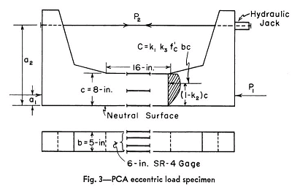

(4) 4점

철근량이 매우 적은 경우에는 철근이 항복한 이후에 하중이 조금만 더 증가해도 바로 철근의 파괴로 이어진다. 이러한 것을 연성이 부족하다고 하는데, 이렇듯 연성이 부족한 경우에는 warning이후에 충분한 시간이 확보되지 않는다. 따라서 warning이후에 충분한 시간을 확보할수 있도록 충분한 연성을 확보하기 위해서 최소철근비가 필요하다.

Key Point : 연성

(5) 각 1점씩 4점

- 흔히 배합강도라고 하는 (Required Average Compressive Strength)를 나타내는 그림이다.

- 그림의 그래프는 설계 기준 강도 를 확보하기 위한 분산 정도가 다른 3개의 곡선에 대한 평균 배합강도 설정에 관한 것으로서, 최소의 분산을 나타내는 A가 가장 양호하며, C가 가장 불량하다.

- 각각의 그래프에서 보다 작은 부분이 차지하는 전체에 대한 비율은 3개 그래프에서 모두 같다.

- 이 그림에서 표준 편차 Sa, Sb, Sc 에 의해 품질관리 정도를 표현 할 수 있으며 이는 로 표현 가능하다.

Problem 4.

 

 



 이므로 

1) 단철근보로 간주할 수 있는지 여부 확인



 이므로 보는 복철근보로 해석해야 한다.

-------------------------------------------------------------------------------------------------6점

2) 평형철근비와 비교하여 인장철근이 항복하는지 검토





이므로 인장 철근 항복

-------------------------------------------------------------------------------------------------6점

3) 압축철근의 항복여부 검토



 이므로 압축철근 항복 안함.

-----------------------------------------------------------------------------------------------6점

4) 압축철근응력 계산 및 최대철근비기준 검토





 O.K.

------------------------------------------------------------------------------------------------6점

5) 중립축 계산





-------------------------------------------------------------------------------------------------6점

6) 공칭강도계산







--------------------------------------------------------------------------------------------------5점

7) 설계강도계산







--------------------------------------------------------------------------------------------------5점